**PROYECTO INGENIERIA DE SOFTWARE I**

**W-VIRTUAL**

**PRESENTADO POR:**

**JORGE FRANCO IBAÑEZ**

**LAURA SCHIATTI SISO**

**PRESENTADO A:**

**JUAN SALVADOR NORIEGA MADRID**

**UNIVERSIDAD TECNOLOGICA DE BOLIVAR**

**CARTAGENA, DICIEMBRE 5/2014**

# **TABLA DE CONTENIDO**

1. Introducción
2. Justificación y motivación
3. Generalidades
   1. Propósito
   2. Alcance
   3. Objetivos
      1. Objetivo general
      2. Objetivos específicos
4. Organización del proyecto
   1. Organización y estructura
   2. Interesados [Stakeholders]
      1. Stakeholders internos
      2. Stakeholders externos
5. Gestión del proyecto
   1. Plan de proyecto
      1. Plan de iteraciones [RUP]
      2. Diagrama de GANTT
   2. Gestión de riesgos
      1. Riesgos entrados [listado]
6. Análisis de la solución
   1. Diagrama de actividades
      1. Validar usuario y contraseña
      2. Crear usuario
      3. Crear sala o equipo
      4. Eliminar sala o equipo
      5. Realizar nueva reserva
      6. Listar reservas
   2. Requerimientos
      1. Funcionales
      2. No funcionales
   3. Actores
   4. Casos de uso
   5. Diagrama de casos de uso
   6. Modelo de dominio
7. Modelado de la solución
   1. Descripción de la plataforma y herramientas
      1. Descripción de la plataforma
      2. Descripción de las herramientas
   2. Arquitectura del sistema
   3. Diagrama de clases
   4. Diagrama de secuencia
      1. Validar usuario y contraseña
      2. Crear usuario
      3. Crear sala
      4. Crear equipo
      5. Eliminar sala
      6. Eliminar equipo
      7. Reservar sala
      8. Reservar equipo
   5. Diagrama de componentes
   6. Diseño de interfaz gráfica
8. **Introducción**

En la universidad Tecnológica de Bolívar se cuenta con seis salas de informática en el edificio A1 en el cuarto piso, las cuales son usadas con fines educativos o investigativos, estas salas y los equipos que en ellas se encuentran pueden ser reservados cuando estén disponibles, sin embargo este proceso no es tan rápido como debería.

Esta aplicación web se encargará de la información relacionada con las salas, los equipos y las reservas, lo cual permitirá aprovechar al máximo este servicio brindado por la universidad, pues hasta ahora no hay un sistema que lo facilite.

Al conocer las necesidades que cubriría esta aplicación se hizo una recolección de requisitos, se identificó el problema y se establecieron las prioridades en cuanto a la funcionalidad que ésta finalmente tendría.

1. **Justificación y motivación**

Se busca, al no ser ágil y eficiente el proceso que se debe llevar a cabo para reservar las salas y los equipos disponibles en el edificio A1, facilitarlo por medio de una aplicación web que evitara que quienes deseen reservar deban acercarse a hablar con el encargado para que gestione dicha reserva.

1. **Generalidades**
   1. **Propósito**

Con esta aplicación se busca facilitar el proceso de préstamo tanto de salas como equipos (computadores y video beams) en la UTB al hacerlo virtualmente, así estudiantes y profesores no deberán acercarse a hablar con el encargado directamente, pues este proceso no garantiza que lo que sea requerido esté disponible en ese momento.

* 1. **Alcance**

W-Virtual es una aplicación que está enfocada al préstamo de los recursos informáticos que ofrece la universidad Tecnológica de Bolívar, se espera que los estudiantes y profesores lleguen a utilizar esta aplicación recurrentemente como herramienta facilitadora.

Con el proyecto también se espera alcanzar los estándares de calidad de la universidad, así como facilitarles a los usuarios una lista en tiempo real de las salas y equipos de las aulas de sistemas que se encuentren disponibles. De esta evitarles a los usuarios la tediosa labor de subir a las aulas para que les nieguen el acceso a las aulas por no haber ninguna en disponibilidad

* 1. **Objetivos**
     1. **Objetivo general**

Desarrollar una aplicación que permita a estudiantes y profesores reservar salas y equipos a través de la web.

* + 1. **Objetivos específicos**
* Validar disponibilidad de la sala o el equipo que vaya a ser reservado, lo cual evite duplicidad en las reservas.
* Reserva de salas y equipos en tiempo y forma.
* Optimización en el uso de los recursos informáticos disponibles en el edificio A1 de la UTB.

1. **Organización del proyecto**
   1. **Organización y estructura**

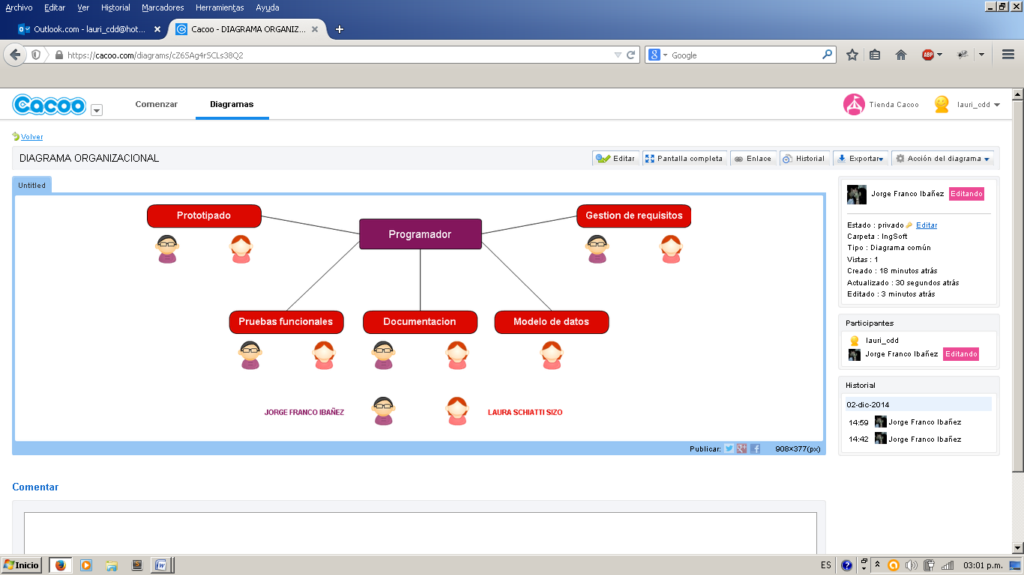

* 1. **Interesados [Stakeholders]**
     1. **Stakeholders internos:**
* **Director del proyecto:** Juan Salvador Noriega, profesor de ingeniería de software UTB, quien ha sido asesor del proyecto, conoce como ha sido el desarrollo del mismo y además tiene gran interés en que sea un éxito.
* **Equipo central del proyecto:** Laura Schiatti y Jorge Franco, estudiantes desarrolladores de la aplicación, los cuales buscan que el proyecto llegue a feliz término.
* Encargados de salas y equipos de la UTB que pueden ser reservados, pues serian los administradores de la aplicación.
  + 1. **Stakeholders externos:**
* **Comunidad UTB (Usuario):** Los estudiantes y profesores, quienes podrán reservar salas y equipos, son quienes explotaran las funcionalidades.

1. **Gestión del proyecto**
   1. **Plan de proyecto**
      1. **Plan de iteraciones [RUP]**

|  |  |  |  |  |
| --- | --- | --- | --- | --- |
| **Fase** | **Nombre de la tarea** | **Fecha de inicio** | **Fecha de finalización** | **Duración** |
| **1** | Propuesta y elección del tema | 19/08/2014 | 01/09/2014 | 10 |
| Desarrollo de la documentación | 02/09/2014 | 02/09/2014 | 1 |
| Análisis necesidades de los usuarios | 02/09/2014 | 23/09/2014 | 16 |
| Requerimientos y requisitos | 02/09/2014 | 09/09/2014 | 6 |
| **Entregable** | **Entrega de requerimientos y necesidades del cliente** | **09/09/2014** | **09/09/2014** | **1** |
| **2** | Descripción del uso de datos del sistema | 09/09/2014 | 16/09/2014 | 6 |
| Requerimientos no funcionales y no funcionales | 09/09/2014 | 16/09/2014 | 6 |
| Detección Riesgos | 16/09/2014 | 23/09/2014 | 6 |
| **Entregable** | **Entrega de diagrama de casos de uso y requerimientos (funcionales no funcionales)** | **14/10/2014** | **14/10/2014** | **1** |
| **3** | Elección del framework | 30/09/2014 | 14/10/2014 | 11 |
| Prototipado | 17/10/2014 | 02/12/2014 | 33 |
| Primer prototipo | 17/10/2014 | 28/10/2014 | 8 |
| **Entregable** | **Primer prototipo** | **18/11/2014** | **18/11/2014** | **1** |
| **4** | Restructuración basada en las correcciones | 20/11/2014 | 24/11/2014 | 3 |
| Presentación Correcciones | 25/11/2014 | 25/11/2014 | 1 |
| Ultimas correcciones y documentación | 25/11/2014 | 02/12/2014 | 6 |
| **Entregable** | **Aplicación final** | **02/12/2014** | **02/12/2014** | **1** |

* + 1. **Diagrama de GANTT**

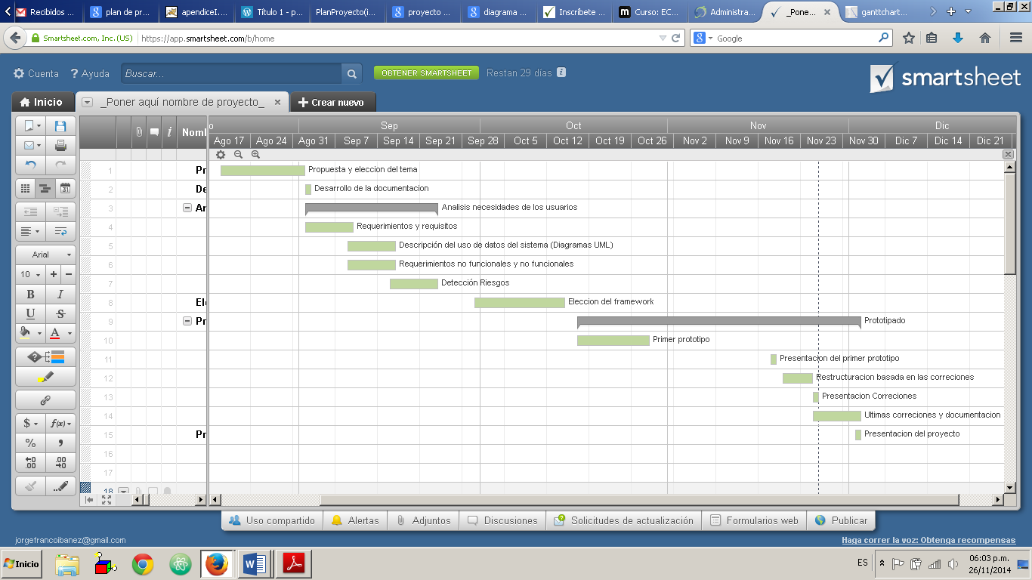

* 1. **Gestión de riesgos**
     1. **Riesgos entrados [listado]**
* Fallas con el servidor en que este montada la aplicación.
* Finalización del proyecto fuera de los plazos originales.
* Que exista incompatibilidad con el entorno.
* Que los cambios en los requerimientos a corto o largo plazo no sean soportados por la aplicación.

1. **Análisis de la solución**
   1. **Diagrama de actividades**
      1. **Validar usuario y contraseña**

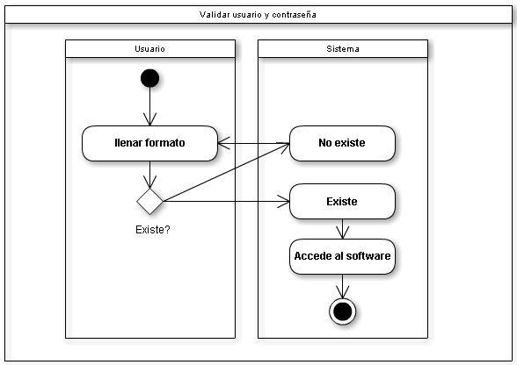

* + 1. **Crear usuario**

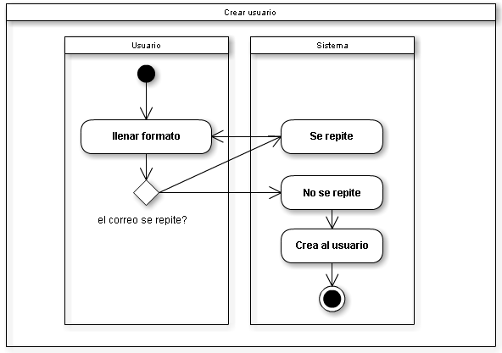

* + 1. **Crear sala o equipo**

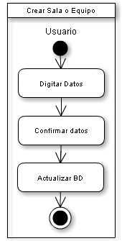

* + 1. **Eliminar sala o equipo**

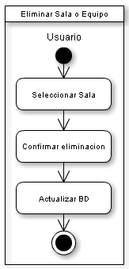

* + 1. **Realizar reserva de sala o equipo**

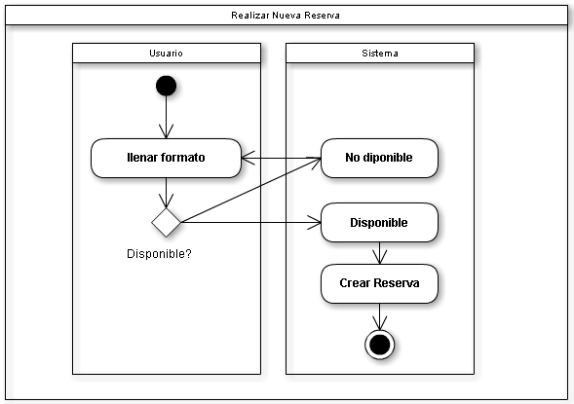

* + 1. **Listar reservas**

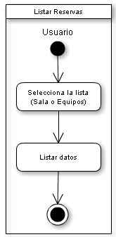

* 1. **Requerimientos**
     1. **Funcionales**

**Para usuario y administrador:**

* **Validación de usuario y contraseña para ingresar al sistema:** quienes usen el sistema tendrán acceso a él mediante su propia sesión y contraseña, por seguridad y para delimitar los roles existentes.

**Para el administrador:**

* **Administración de salas:** El administrador será capaz de agregar y/o eliminar salas.
* **Administración de equipos:** El administrador será capaz de agregar y/o eliminar equipos.
* **Consulta de usuarios:** El administrador podrá consultar todos los usuarios almacenados en el sistema.
* **Consulta de reservas:** El administrador podrá consultar todas las reservas almacenados en el sistema.

**Para el usuario:**

* **Reserva de salas:** El usuario será capaz de reservar salas, siempre y cuando estén disponibles.
* **Reserva de equipos:** El usuario será capaz de reservar equipos, siempre y cuando estén disponibles.
* **Consulta de reservas hechas por el usuario:** El usuario podrá consultar los datos relacionados con las reservas que ha hecho hasta el momento, tanto de salas como de equipos.
  + 1. **No funcionales**

1. La aplicación debe ser web, desarrollada en el lenguaje php.
2. El sistema debe ser rápido, es decir, el tiempo de respuesta después de algún procedimiento debe ser poco.
3. La interfaz de usuario debe ser amigable.
4. El sistema debe seguir el patrón arquitectónico MVC.
   1. **Actores**

Existen dos tipos de usuarios:

**- Administrador:** Es un actor primario con privilegios al poder administrar salas y equipos, además de poder visualizar los usuarios y reservas existentes.

**- Usuarios:** Son actores primarios, pues interaccionan directamente con el software al lograr hacer reservas de salas y equipos. También podrán ver una lista de las reservas que han hecho con anterioridad.

* 1. **Casos de uso**

|  |  |
| --- | --- |
| **Nombre** | Validar usuario y contraseña |
| **Actor** | Usuario |
| **Descripción** | El usuario podrá ingresar a la aplicación luego de autenticarse por este medio. |
| **Pre-condiciones** | Ninguna |
| **Flujo normal** | **1.-** El usuario pulsa sobre el botón para iniciar sesión.  **2.-** El sistema muestra un formulario para introducir email y contraseña.  **3.-** El usuario llena el formulario de autenticación. **4.-** El sistema comprueba validez de datos.  **5.-** El sistema guarda la sesión de usuario en el navegador. |
| **Flujo alternativo** | **4. A.-** Si los datos no son correctos, se redirecciona a una página de error permitiéndole al usuario que ingrese nuevamente los datos. |
| **Post-condiciones** | El sistema redirección a la página de inicio. |

|  |  |
| --- | --- |
| **Nombre** | Crear usuario |
| **Actor** | Usuario |
| **Descripción** | El usuario podrá registrar sus datos para así poder hacer uso de la aplicación. |
| **Pre-condiciones** | Ninguna. |
| **Flujo normal** | **1.-** El sistema muestra un formulario para introducir nombre, apellido, email y contraseña.  **2.-** El usuario llena el formulario de registro. **3.-** El sistema comprueba que no exista otro usuario con ese email.  **4.-** El sistema almacena datos del usuario.  **5.-** El sistema muestra mensaje de que se registro correctamente el usuario. |
| **Flujo alternativo** | **3. A.-** Si el usuario con ese email ya existe, se muestra un mensaje de error. |
| **Post-condiciones** | Ninguna. |

|  |  |
| --- | --- |
| **Nombre** | Reservar sala |
| **Actor** | Usuario |
| **Descripción** | El usuario podrá realizar el préstamo de una sala al llenar el formulario correspondiente. |
| **Pre-condiciones** | El usuario debe de estar autenticado en el sistema. |
| **Flujo normal** | **1.-** El usuario pulsa sobre el botón para crear una nueva reserva de sala.  **2.-** El sistema muestra un formulario para seleccionar nombre de sala, fecha y hora.  **3.-** El usuario llena el formulario de reserva. **4.-** El sistema verifica que la reserva de la sala en esa fecha y hora no exista en la BD. **5.-** El sistema almacena datos de la reserva.  **6.-** El sistema muestra mensaje de que fue exitosa la operación. |
| **Flujo alternativo** | **3. A.-** Si la reserva ya existe, se muestra un mensaje de error. |
| **Post-condiciones** | La reserva ha sido almacenada en el sistema y puede ser vista por el administrador. |

|  |  |
| --- | --- |
| **Nombre** | Reservar equipo |
| **Actor** | Usuario |
| **Descripción** | El usuario podrá realizar el préstamo de en equipo al llenar el formulario correspondiente. |
| **Pre-condiciones** | El usuario debe estar autenticado en el sistema. |
| **Flujo normal** | **1.-** El usuario pulsa sobre el botón para crear una nueva reserva de equipo.  **2.-** El sistema muestra un formulario para seleccionar serial del equipo, fecha y hora.  **3.-** El usuario llena el formulario de reserva. **4.-** El sistema verifica que la reserva del equipo en esa fecha y hora no exista en la BD. **5.-** El sistema almacena datos de la reserva.  **6.-** El sistema muestra mensaje de que fue exitosa la operación. |
| **Flujo alternativo** | **3. A.-** Si la reserva ya existe, se muestra un mensaje de error. |
| **Post-condiciones** | La reserva ha sido almacenada en el sistema y puede ser vista por el administrador. |

|  |  |  |  |
| --- | --- | --- | --- |
| **Nombre** | | Consultar reserva | |
| **Actor** | | Usuario | |
| **Descripción** | | El usuario podrá consultar las reservas que ha realizado y listarlo por reserva de sala o equipo. | |
| **Pre-condiciones** | | El usuario debe de estar autenticado en el sistema. | |
| **Flujo normal** | | **1.-** El usuario pulsa sobre el botón para consultar sus reservas.  **2**.**-** El sistema busca en la BD los registros en que el usuario que hizo la reserva sea igual al del usuario en la sesión actual.  **3**.**-** El sistema obtiene los datos de las reservas.  **4.-** Elsistema envía datos a la vista. **5.- El sistema** envía datos de la sala creada a la vista, mostrándolos en la tabla de la parte inferior. | |
| **Flujo alternativo** | | **5. A.-** Si el usuario no ha hecho reservas, no se muestran datos. | |
| **Post-condiciones** | | El usuario puede ver en una tabla las reservas que ha hecho. | |
| **Nombre** | | Crear equipo |
| **Actor** | | Administrador |
| **Descripción** | | El administrador podrá agregar equipos a la base de datos siempre y cuando estos no existan. |
| **Pre-condiciones** | | El administrador debe estar autenticado en el sistema. |
| **Flujo normal** | | **1.-** El Administrador pulsa sobre el botón para crear un nuevo equipo.  **2.-** El sistema muestra un formulario para ingresar sala, serial y tipo.  **3.-** El usuario llena el formulario de creación de equipo. **4.-** El sistema verifica que los datos del equipo no existan en la BD. **5.-** El sistema almacena datos del equipo creado.  **6.-** El sistema muestra mensaje de que fue exitosa la operación. **7. - El sistema** envía datos del equipo creado a la vista, mostrándolos en la tabla de la parte inferior. |
| **Flujo alternativo** | | **4. A.-** Si el equipo ya existe, se muestra un mensaje de error. |
| **Post-condiciones** | | El equipo ha sido almacenado en el sistema y puede ser visto por el administrador. |

|  |  |
| --- | --- |
| **Nombre** | Crear sala |
| **Actor** | Administrador |
| **Descripción** | El administrador podrá agregar salas a la base de datos siempre y cuando estos no se repitan. |
| **Pre-condiciones** | El administrador debe estar autenticado en el sistema. |
| **Flujo normal** | **1.-** El Administrador pulsa sobre el botón para crear una nueva sala.  **2.-** El sistema muestra un formulario para ingresar sala, y capacidad.  **3.-** El usuario llena el formulario de creación de sala. **4.-** El sistema verifica que los datos de la sala no existan en la BD. **5.-** El sistema almacena datos de la sala creada.  **6.-** El sistema muestra mensaje de que fue exitosa la operación. **7. - El sistema** envía datos de la sala creada a la vista, mostrándolos en la tabla de la parte inferior. |
| **Flujo alternativo** | **4. A.-** Si la sala ya existe, se muestra un mensaje de error. |
| **Post-condiciones** | La sala ha sido almacenada en el sistema y puede ser vista por el administrador. |

|  |  |
| --- | --- |
| **Nombre** | Eliminar equipo |
| **Actor** | Administrador |
| **Descripción** | El usuario podrá eliminar uno de los registros de equipo a la vez. |
| **Pre-condiciones** | El usuario este identificado y reconocido como tipo Administrador. |
| **Flujo normal** | **1.- E**l administrador selecciona el equipo a eliminar. **2.-** El sistema envía confirmación al usuario para eliminar el equipo. **3.-** El administrador confirma que desea eliminar el equipo seleccionado.  **4.-** El sistema elimina el registro de en la tabla de equipo.  **5.-** El sistema obtiene los datos de la tabla equipo.  **6.-** El sistema envía datos a la vista. **7.-** El sistema muestra los datos de obtenidos de la tabla equipo. |
| **Flujo alternativo** | **3. A.-** El administrador cancela la operación. |
| **Post-condiciones** | El sistema actualiza la base de datos |

|  |  |
| --- | --- |
| **Nombre** | Eliminar sala |
| **Actor** | Administrador |
| **Descripción** | El usuario podrá eliminar uno de los registros de sala a la vez. |
| **Pre-condiciones** | El usuario este identificado y reconocido como tipo Administrador. |
| **Flujo normal** | **1.- E**l administrador selecciona la sala a eliminar. **2.-** El sistema envía confirmación al usuario para eliminar la sala. **3.-** El administrador confirma que desea eliminar la sala seleccionada.  **4.-** El sistema elimina el registro de en la tabla sala.  **5.-** El sistema obtiene los datos de la tabla sala.  **6.-** El sistema los envía a la vista. **7.-** El sistema muestra los datos de obtenidos de la tabla sala. |
| **Flujo alternativo** | **3. A.-** El administrador cancela la operación. |
| **Post-condiciones** | El sistema actualiza la base de datos. |

|  |  |
| --- | --- |
| **Nombre** | Ver reservas |
| **Actor** | Administrador |
| **Descripción** | El administrador listar las reservas activas de equipos y salas de todos los usuarios. |
| **Pre-condiciones** | El administrador debe de estar autenticado en el sistema. |
| **Flujo normal** | **1.-** El Administrador pulsa sobre el botón ver las reservas en el sistema.  **2.-** El sistema obtiene los datos de las tablas de reservas.  **3.-** El sistema envía los datos a la vista. **4.-** El sistema muestra los datos de obtenidos de la tablas de reservas. |
| **Flujo alternativo** | Ninguno. |
| **Post-condiciones** | El sistema desplegara 2 pestañas que permitirán al usuario listar las reservas deseadas. |

|  |  |
| --- | --- |
| **Nombre** | Ver usuarios |
| **Actor** | Administrador |
| **Descripción** | El administrador podrá listar los usuarios registrados hasta el momento en la base de datos. |
| **Pre-condiciones** | El usuario este identificado y reconocido como tipo Administrador. |
| **Flujo normal** | **1.-** El Administrador pulsa sobre el botón ver los usuarios en el sistema.  **2.-** El sistema obtiene los datos de las tablas de usuarios.  **3.-** El sistema envía los datos a la vista. **4.-** El sistema muestra los datos de obtenidos de la tabla de usuarios. |
| **Flujo alternativo** | Ninguno |
| **Post-condiciones** | El sistema mostrará los usuarios en la base de datos. |

* 1. 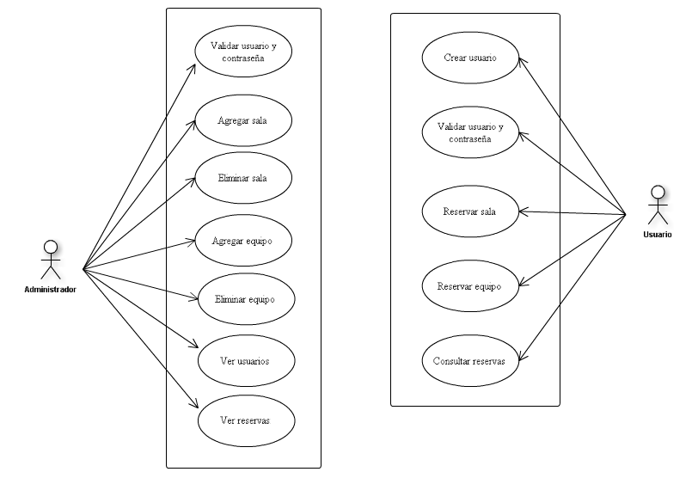 **Diagrama de casos de uso**
  2. **Modelo de dominio**
     1. 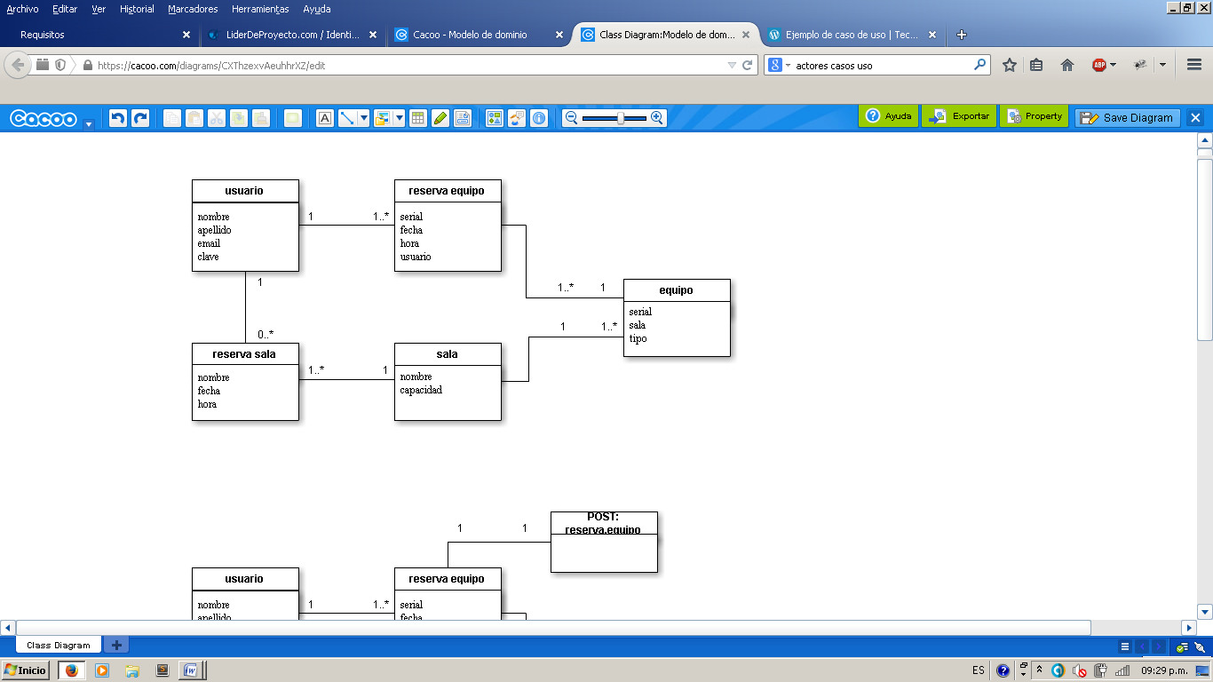**Modelo de dominio simplificado**
     2. **Modelo de dominio completo**

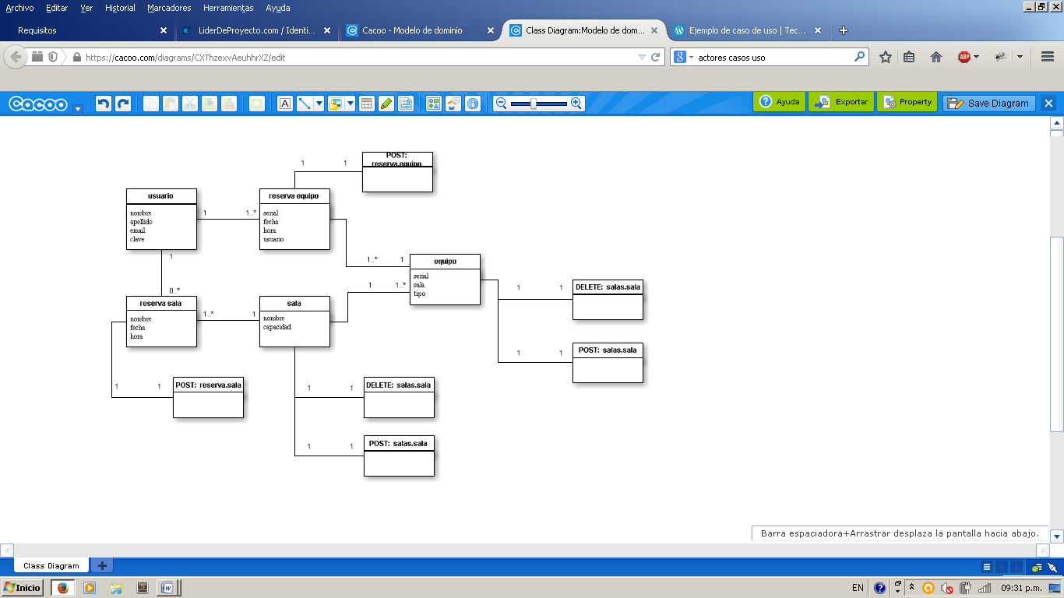

1. **Modelado de la solución**
   1. **Descripción de la plataforma y herramientas**
      1. **Descripción de la plataforma**

La aplicación está siendo ejecutada sobre Xampp, un servidor, que consiste principalmente en la base de datos MySQL, el servidor web Apache y los intérpretes para lenguajes de script: PHP y Perl.

* + 1. **Descripción de las herramientas**

W-Virtual está desarrollada en un entorno web usando el micro-framework de PHP Silex, que se basa en los principios de Symfony2, se utiliza idiorm para interactuar con la base de datos, twig para manejo de plantillas, knockout para implementar el patrón Model-View-ViewModel con plantillas y bootstrap para el desarrollo responsivo de las vistas. En cuanto a lenguajes se utilizan HTML5, CSS y Javascript para la parte de las vistas, SQL para consultas a la base de datos y PHP para el desarrollo del código del lado del servidor.

* 1. **Arquitectura del sistema**

W-Virtual está desarrollada en base al patrón arquitectónico MVC (Modelo Vista Controlador), este es un patrón que define la organización independiente del **Modelo**,capa donde se trabaja con los datos, la **Vista**, interfaz con el usuario u otro sistema, y el **Controlador**, el cual contiene el código necesario para responder a las acciones que se solicitan en la aplicación.

* 1. **Diagrama de clases**

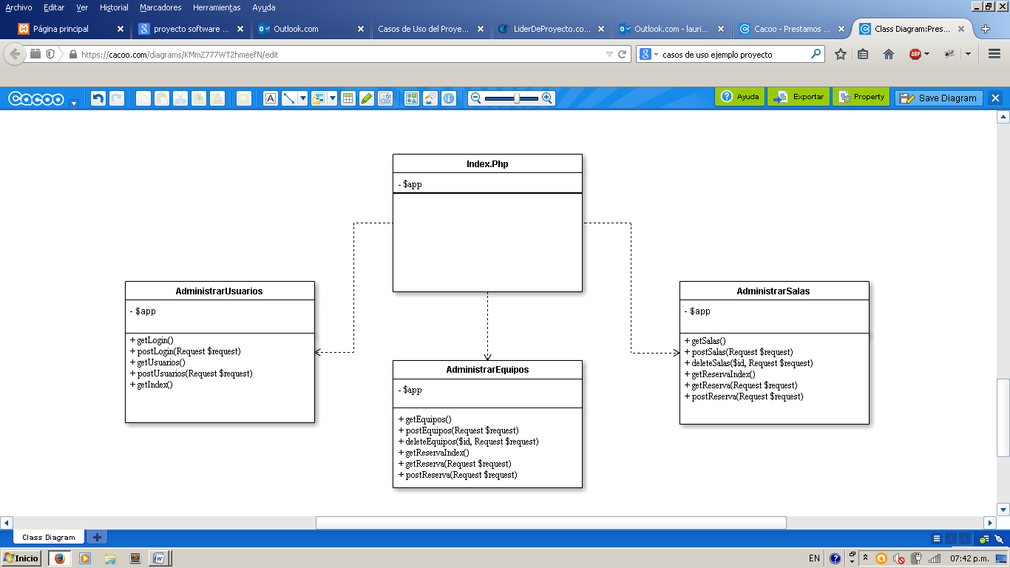

* 1. **Diagrama de secuencia**
     1. **Validar usuario y contraseña**

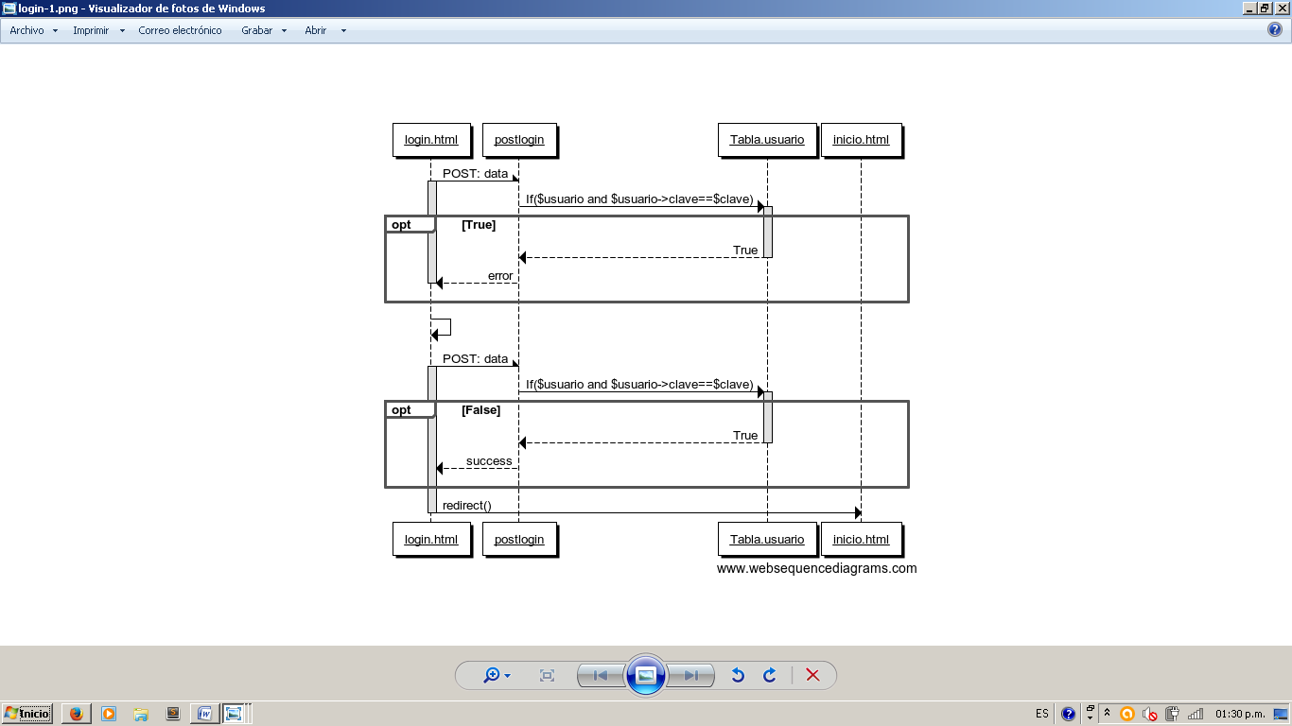

* + 1. **Crear usuario**

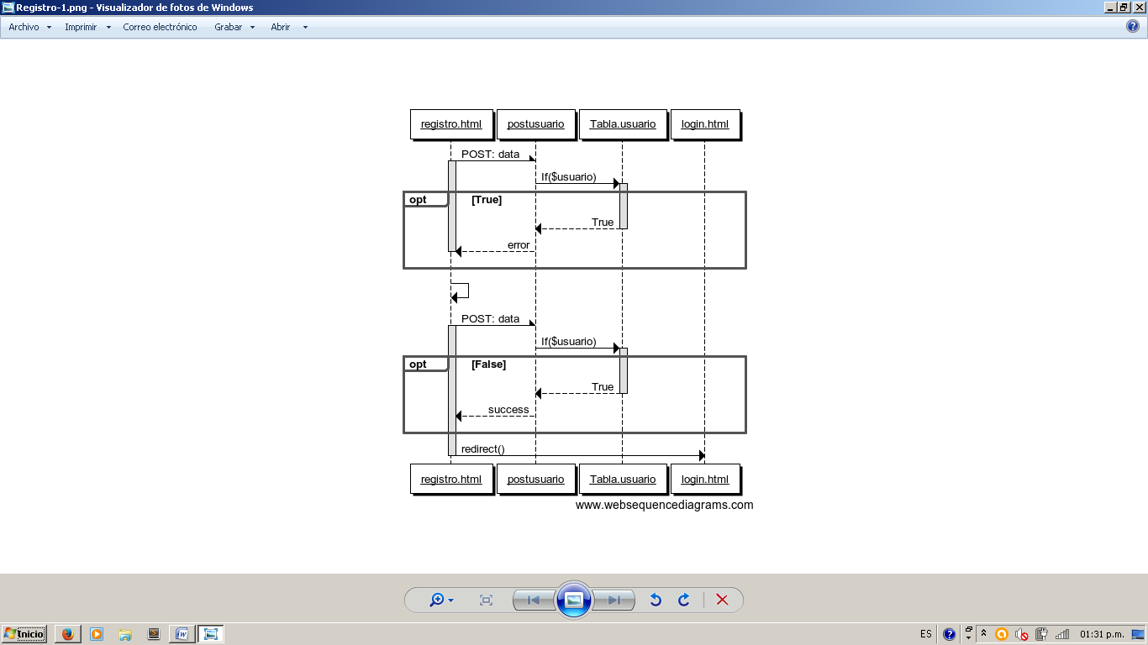

* + 1. **Crear sala**

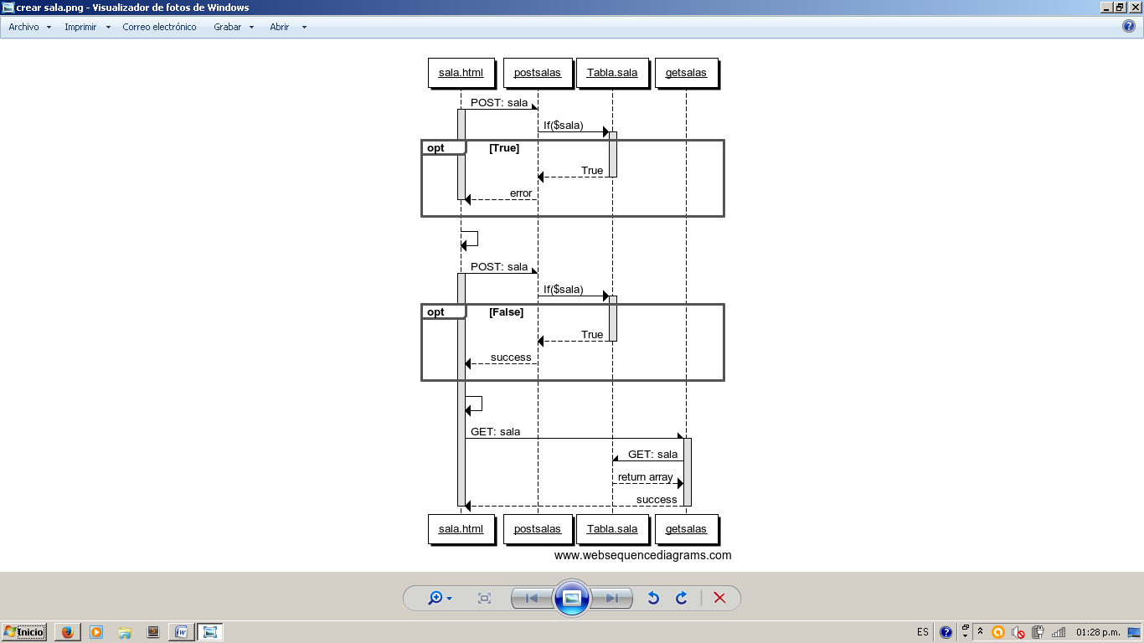

* + 1. **Crear equipo**

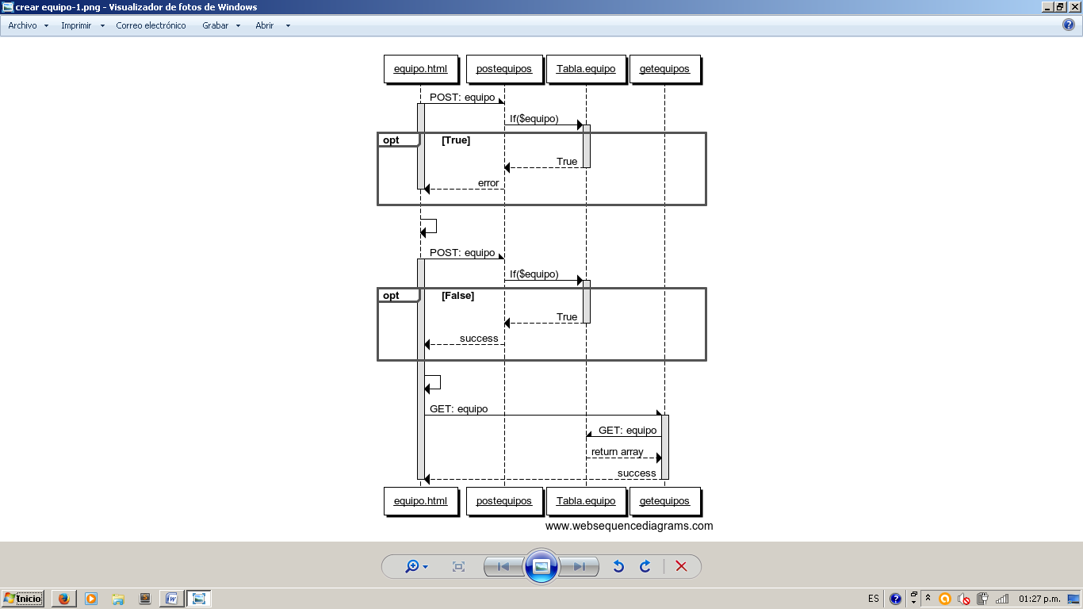

* + 1. **Eliminar sala**

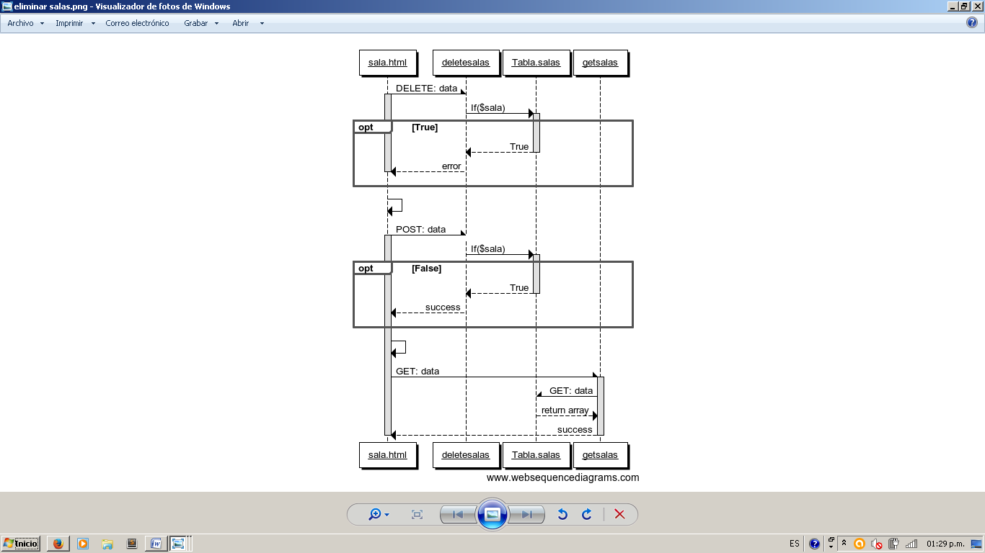

* + 1. **Eliminar equipo**

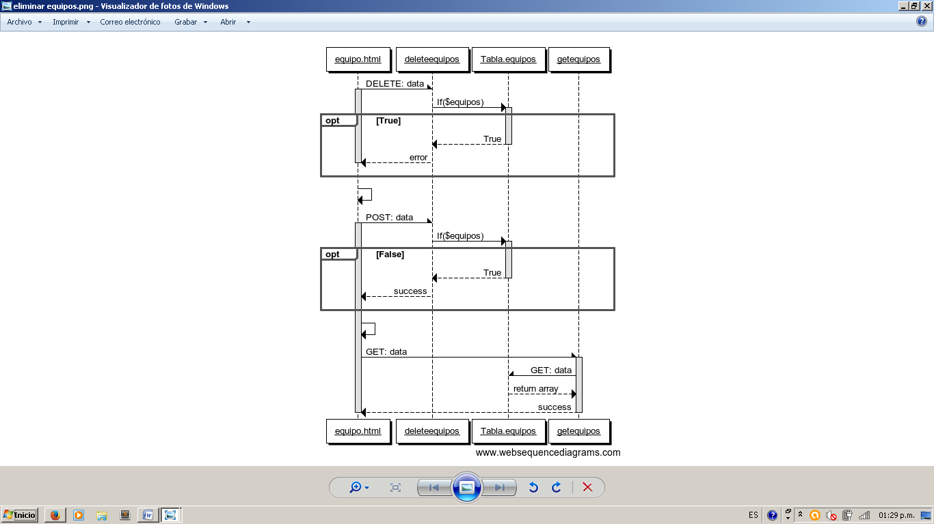

* + 1. **Reservar sala**

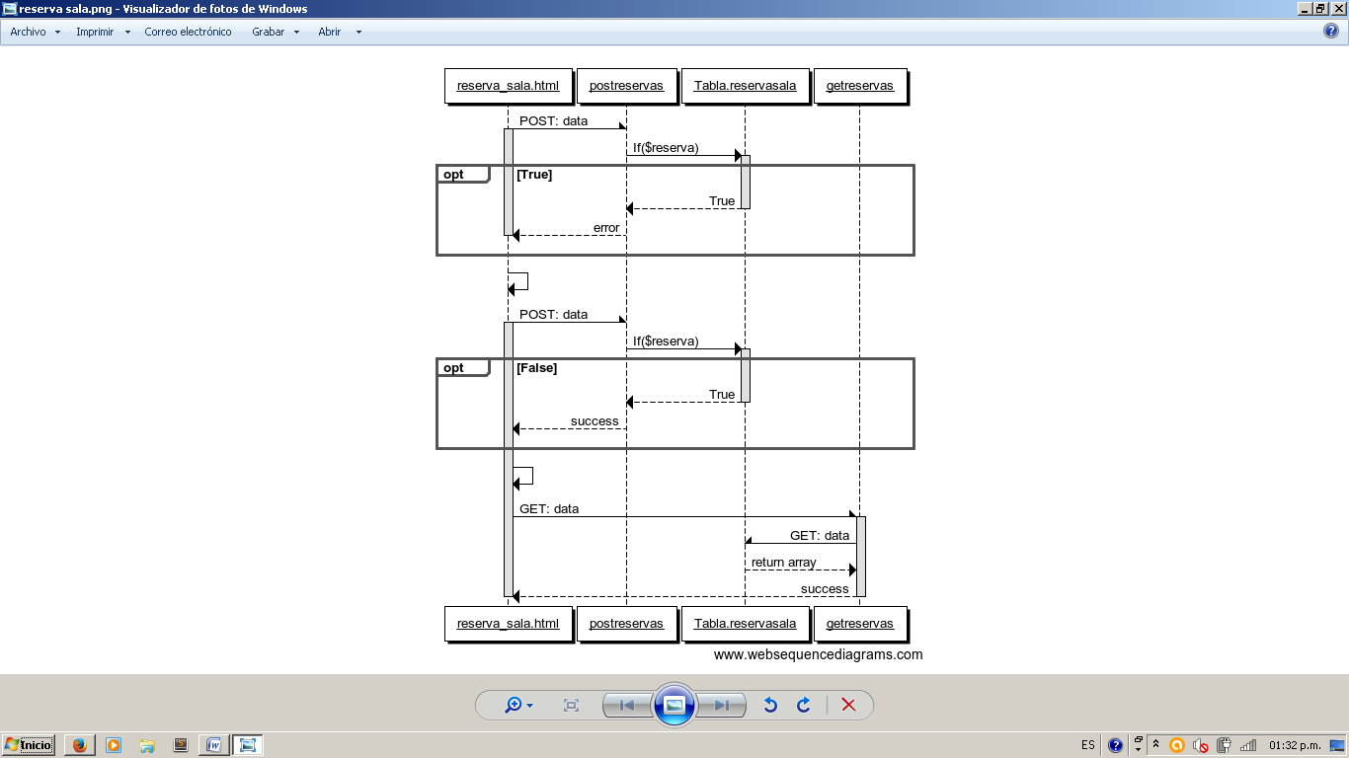

* + 1. **Reservar equipo**

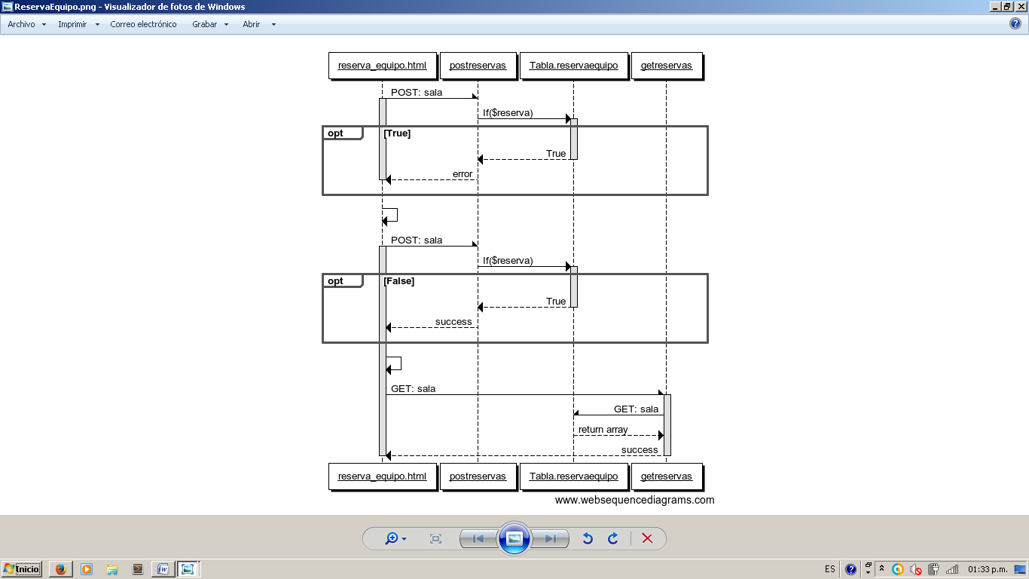

* 1. **Diagrama de componentes**

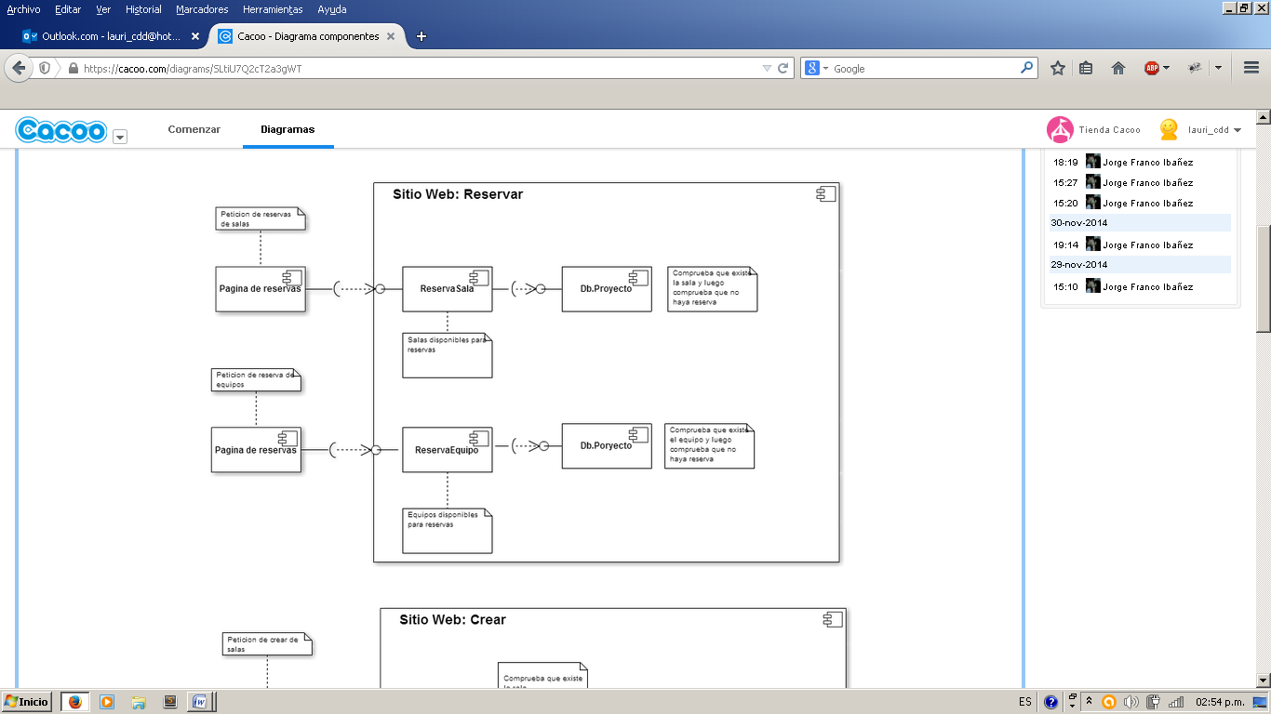

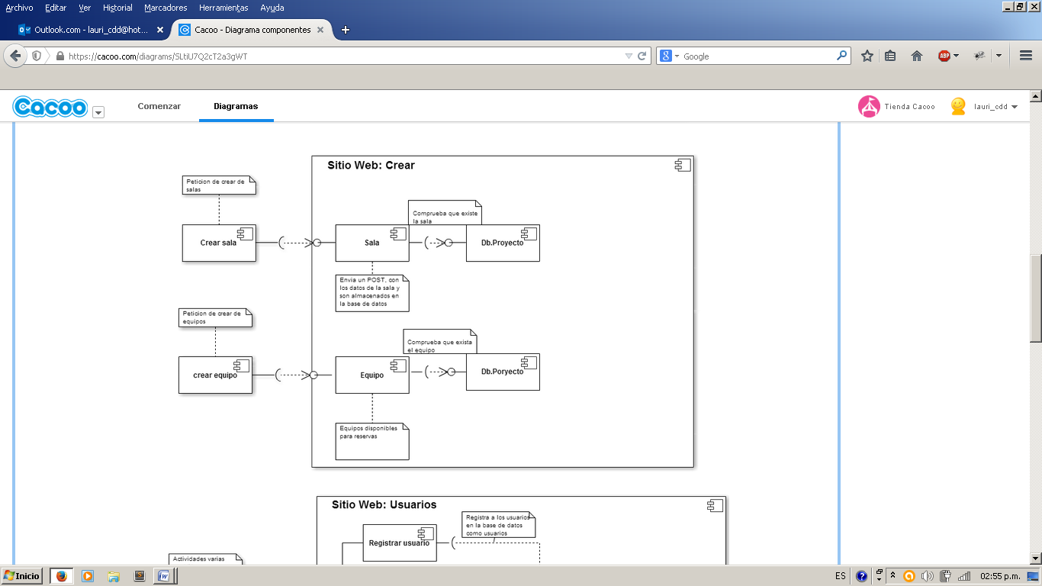

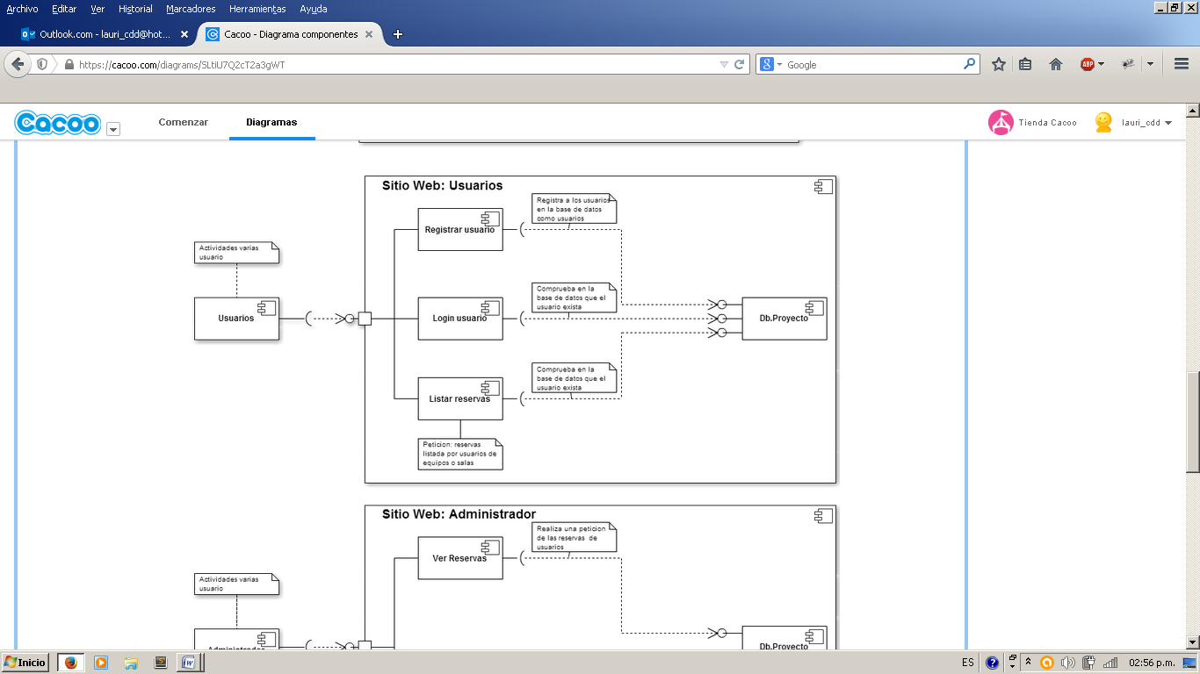

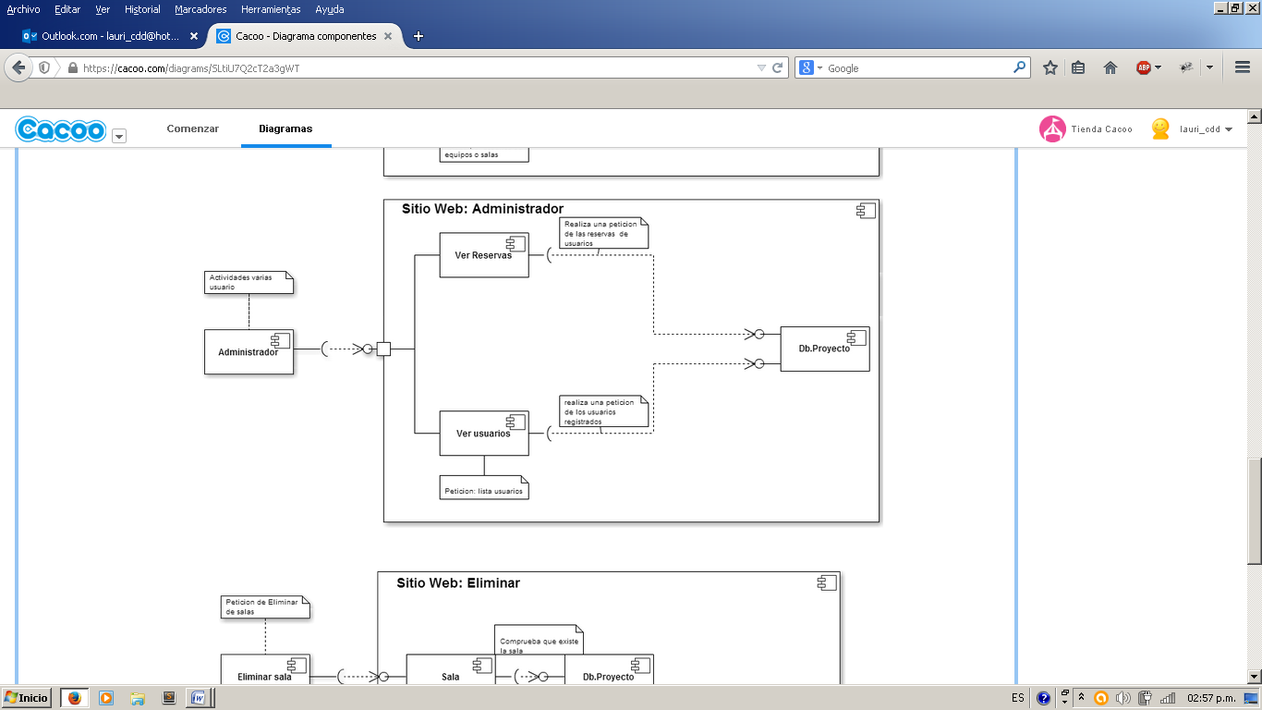

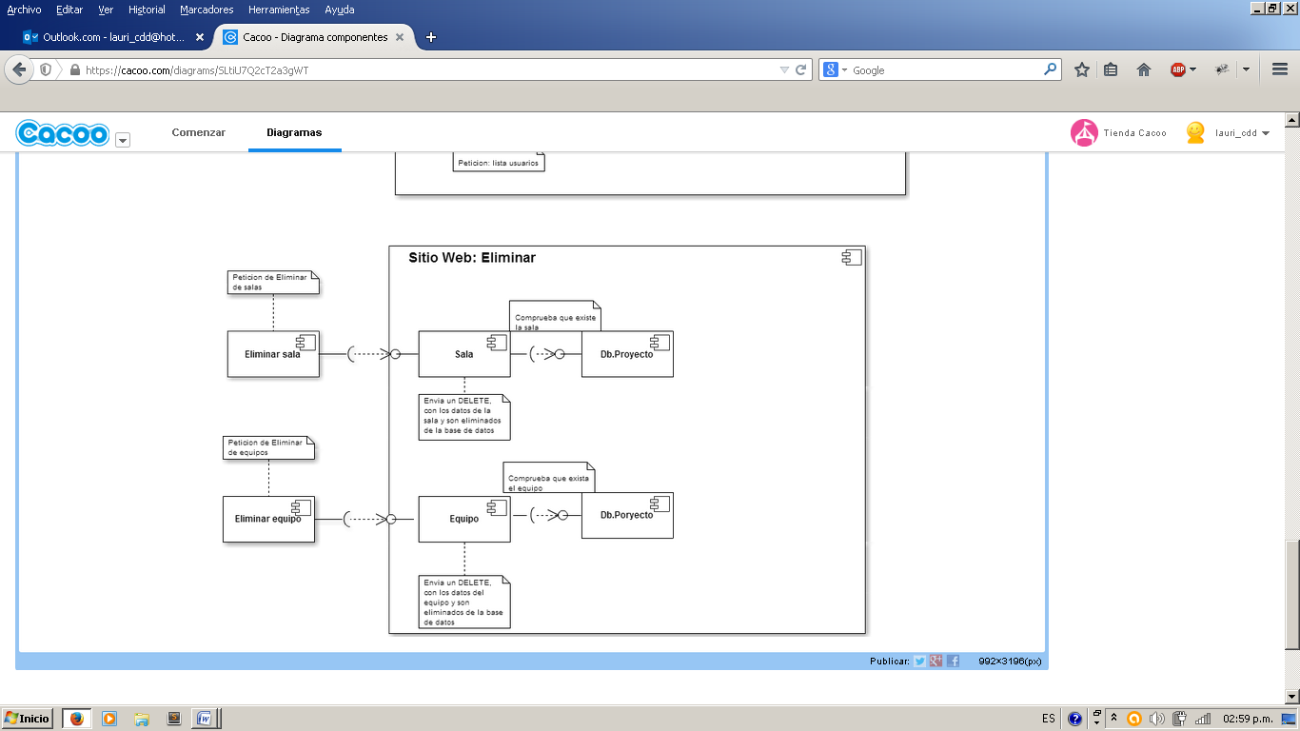

* 1. **Diseño de interfaz gráfica**

**Página iniciar sesión y/o registrarse**

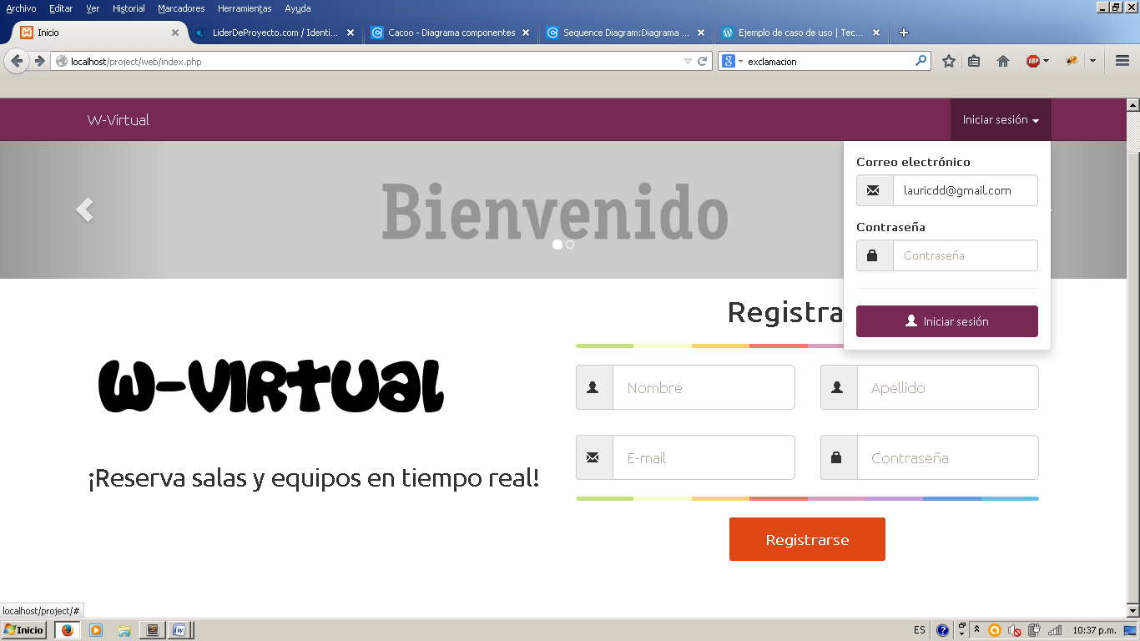

**Pagina error al iniciar sesión**

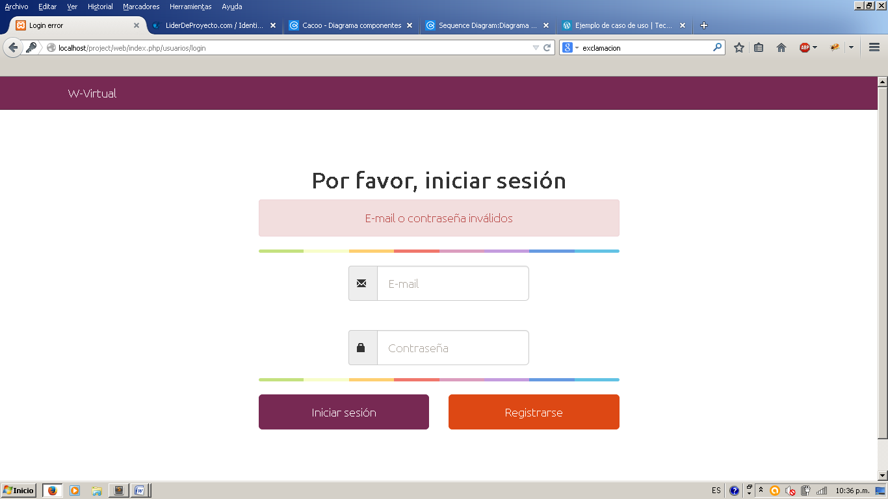

**Página inicio usuario**

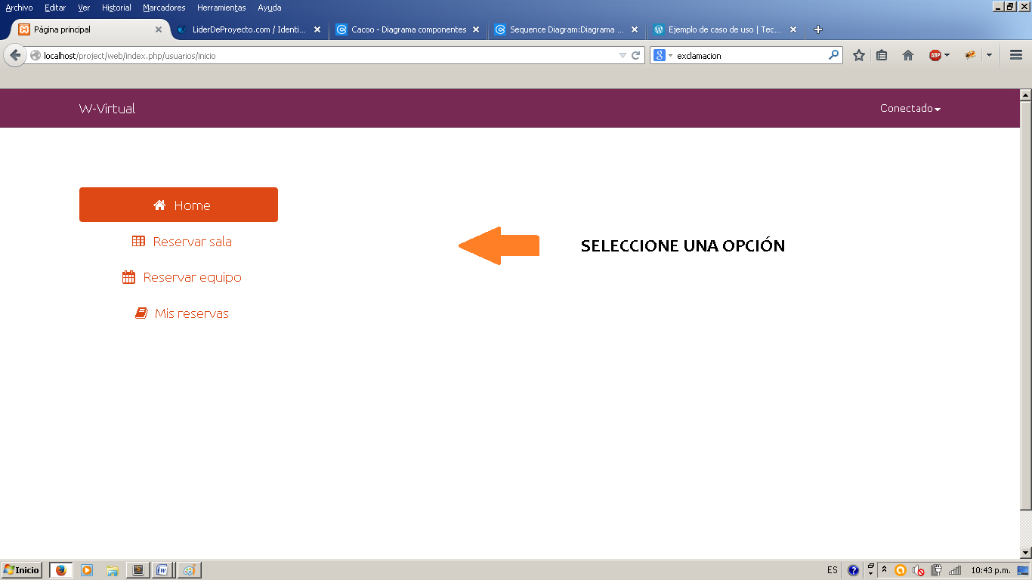

**Página reservar sala**

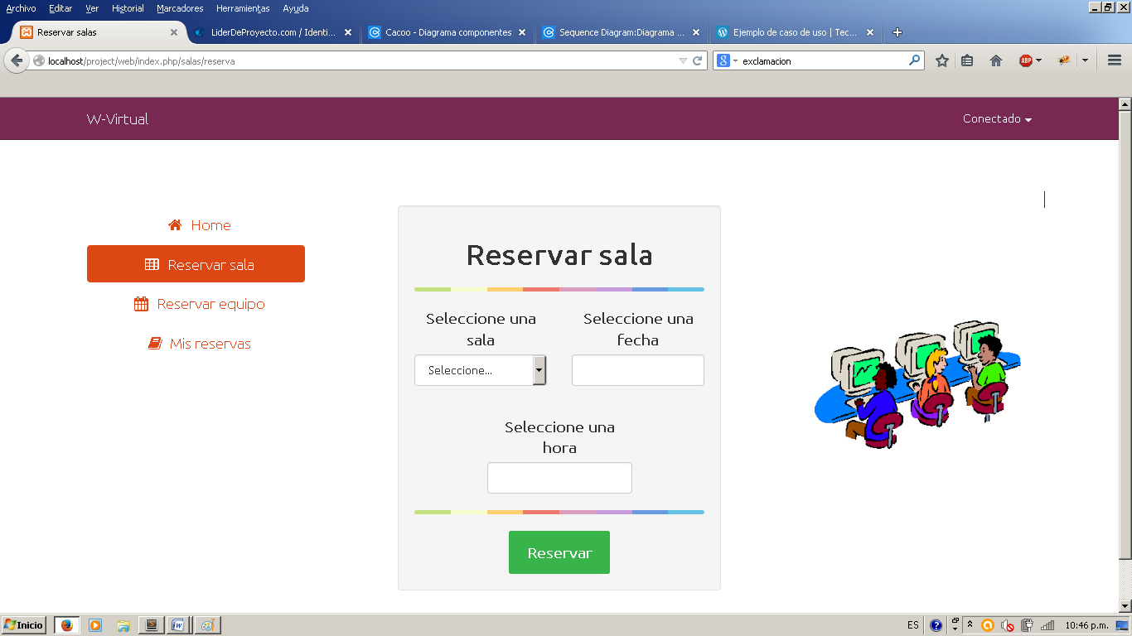

**Página reservar equipo**

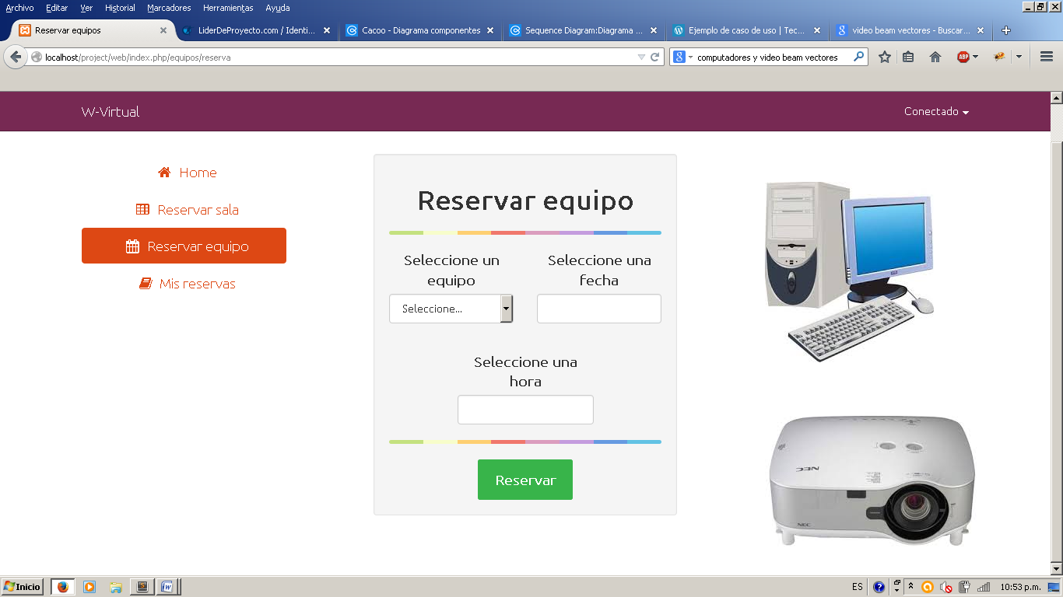

**Página mis reservas (salas reservadas por un usuario)**

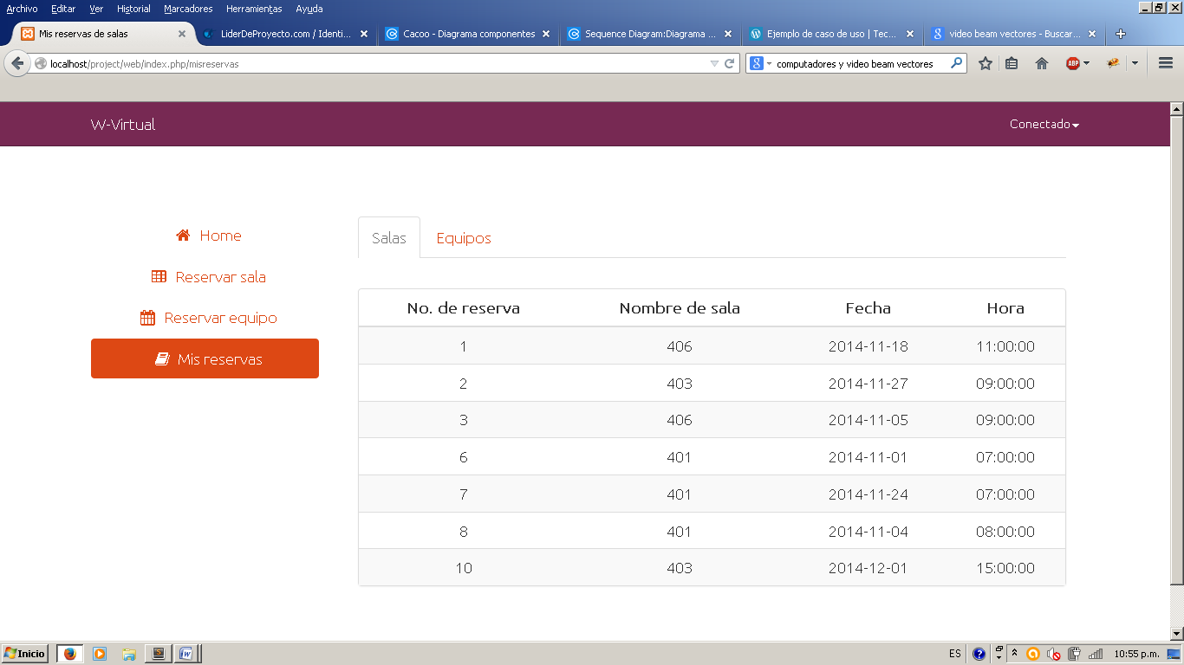

**Página mis reservas (equipos reservadas por un usuario)**

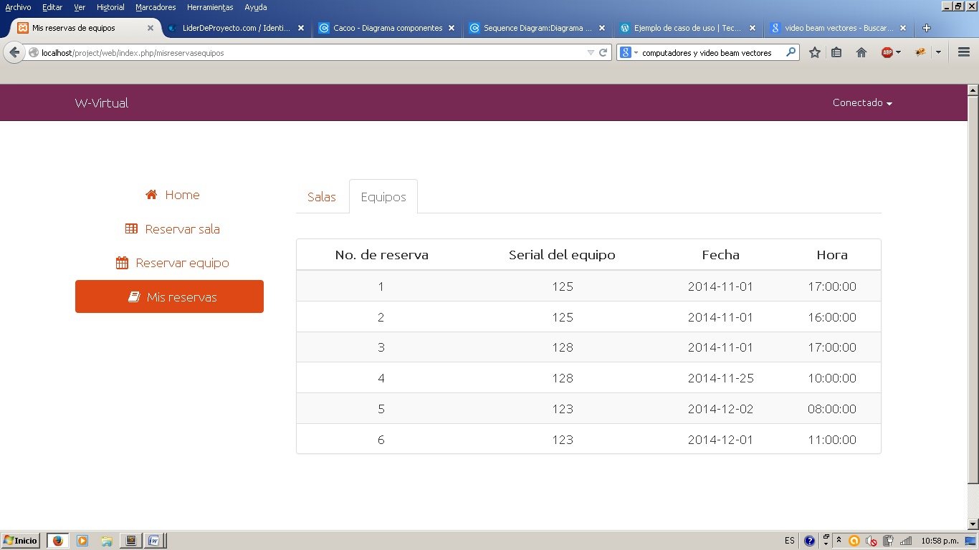

**Página inicio administrador**

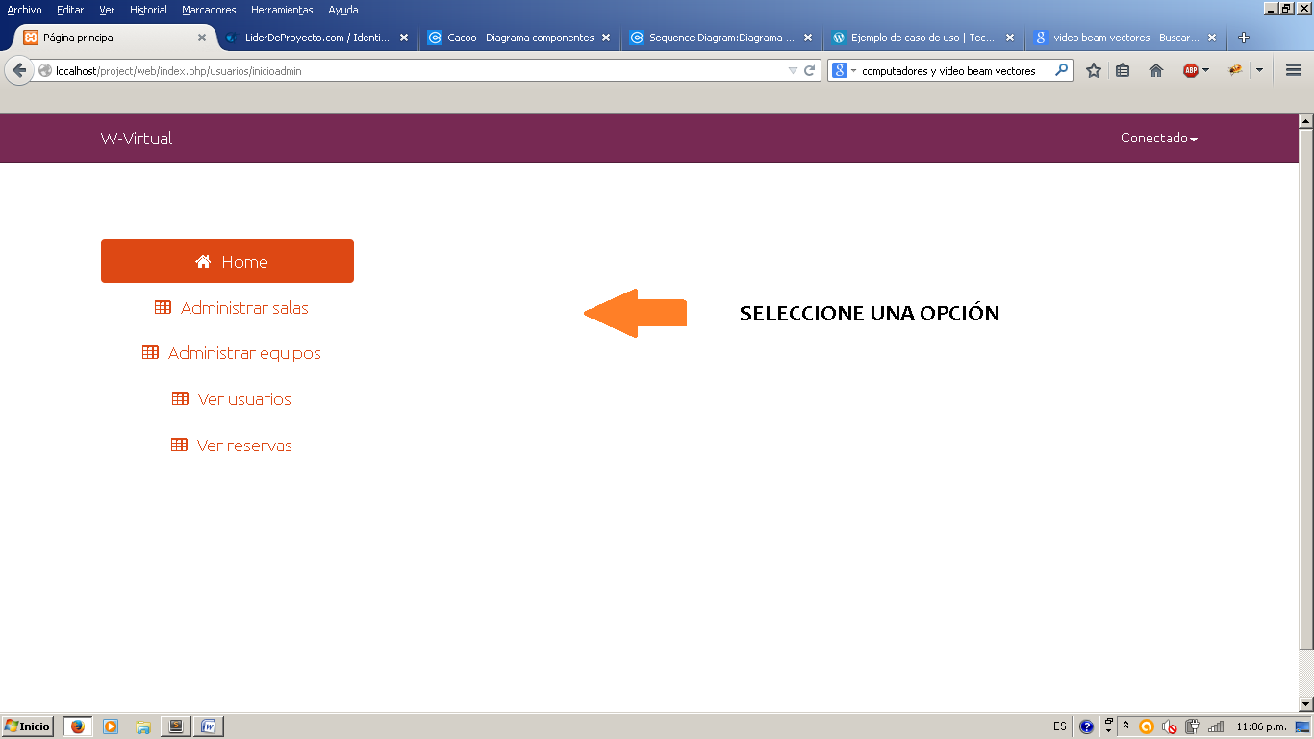

**Página administrar salas**

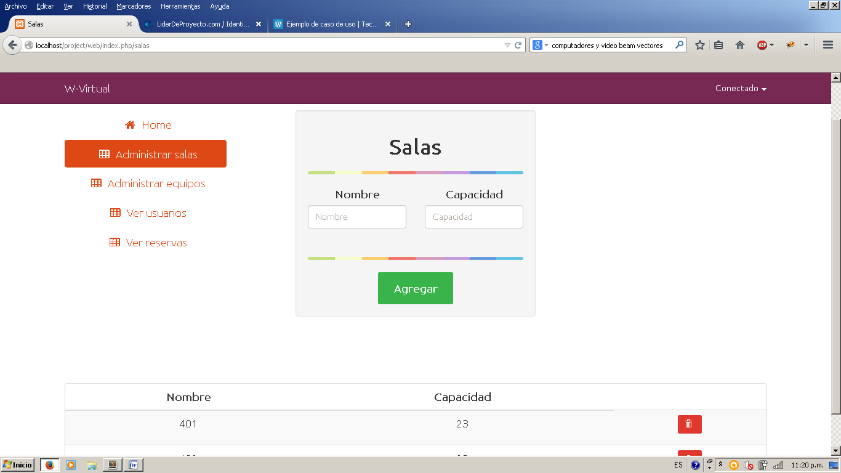

**Página administrar equipos**

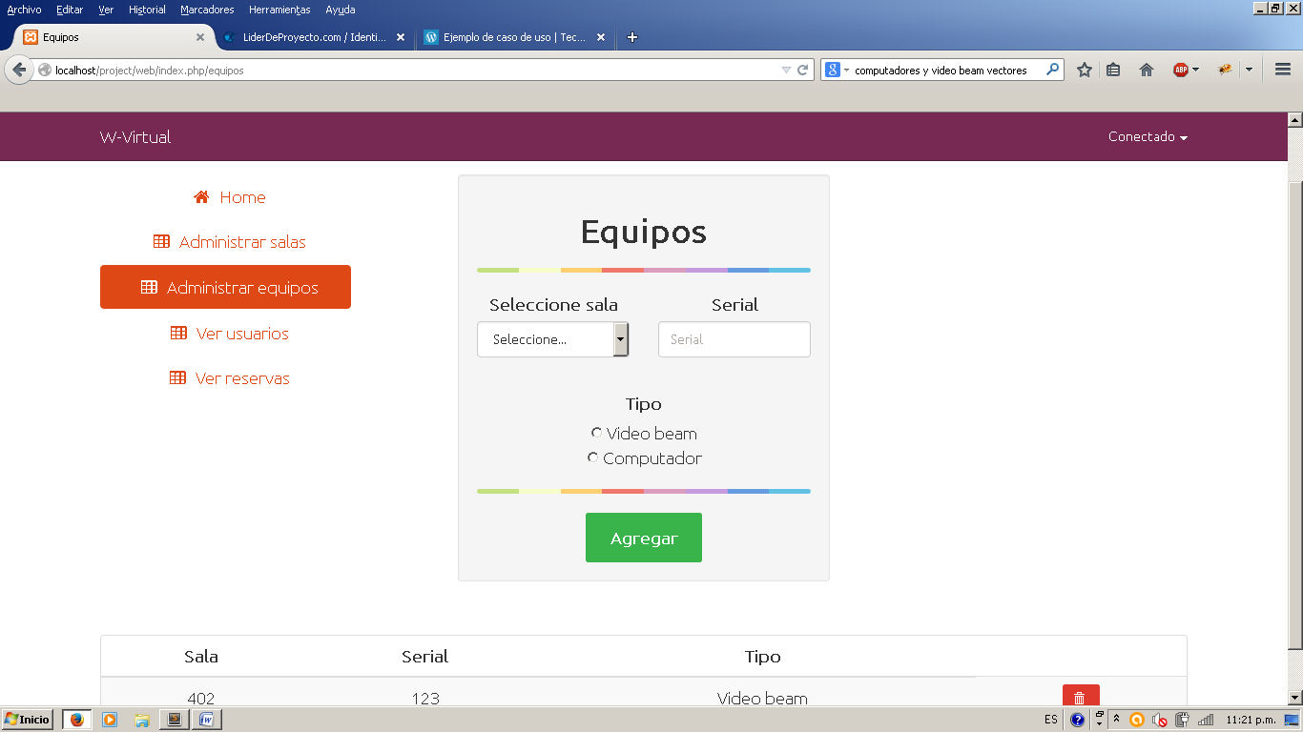

**Página ver usuarios**

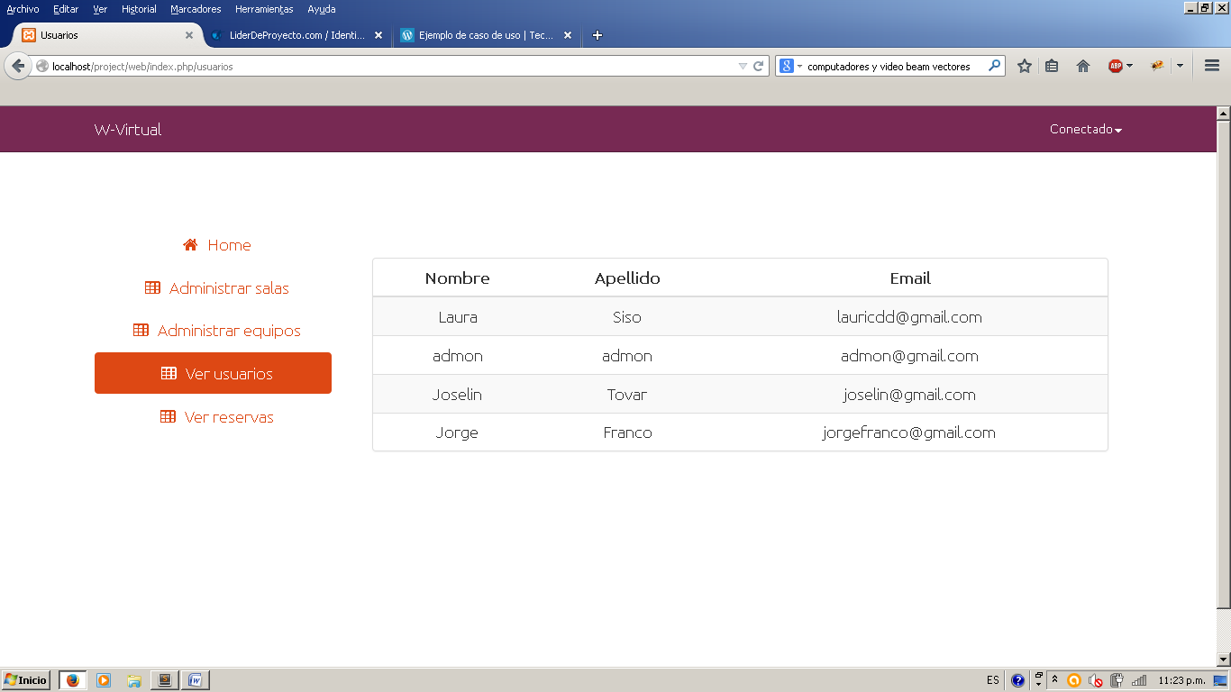

**Página ver reservas (salas)**

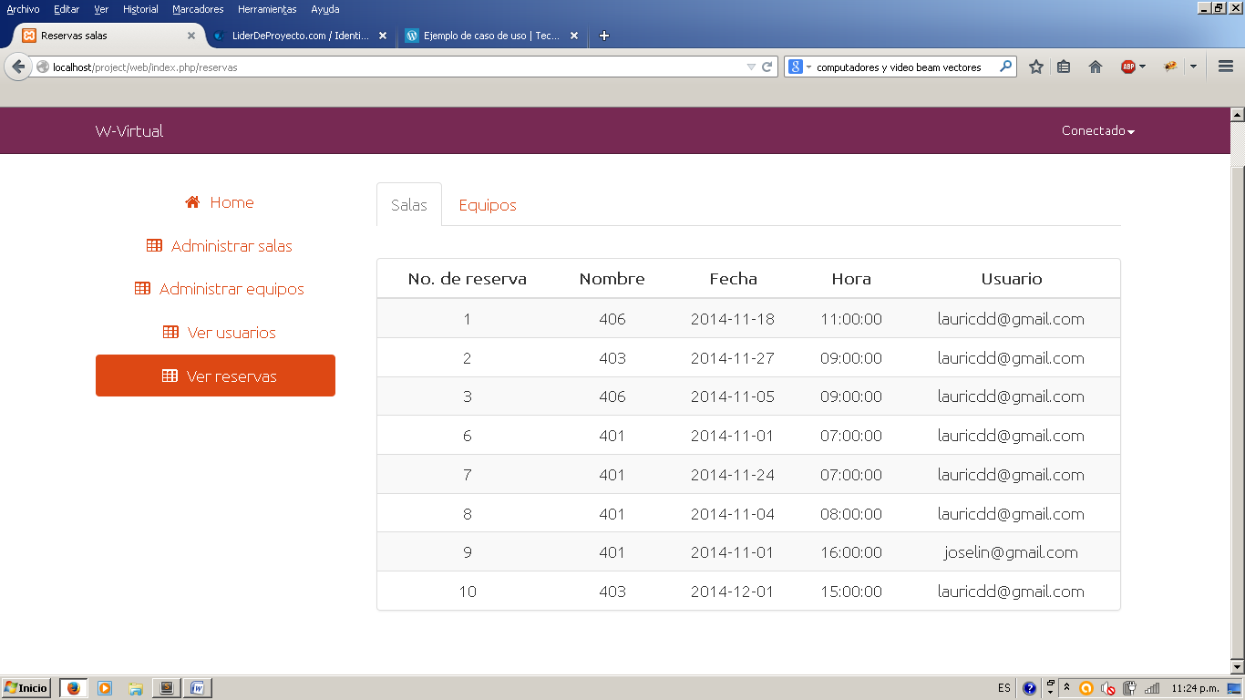

**Página ver reservas (equipos)**

